Abiotiske faktorer som påvirker cellers vækst og mulighed for at dele sig

Kilde: Biologi til tiden, 2. udg. (2007) af Lone Als Egebo, Paul Paludan-Müller, Kresten Cæsar Torp og Steen Ussing. Nucleus.

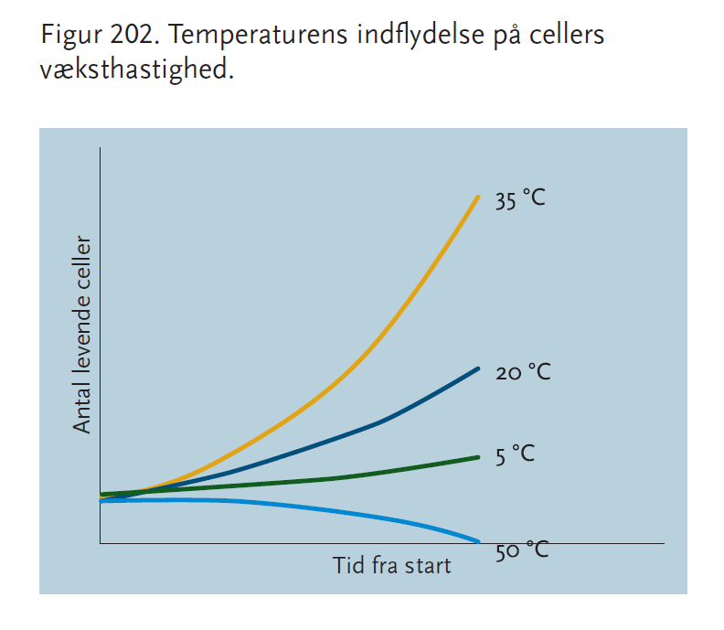
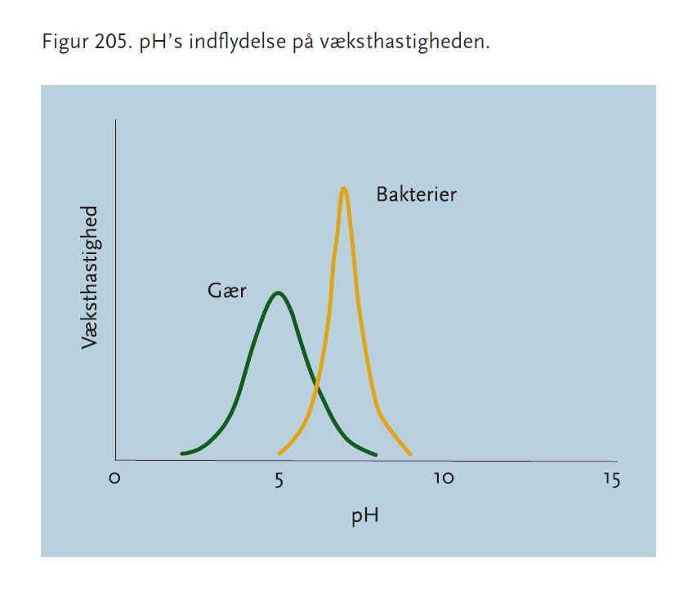

Link til video af celledeling hos tarmbakterien Escherichia coli: https://www.cellsalive.com/ecoli.htm
